Лекция № 9

9. Транспортная задача линейного программирования (ТЗЛП).
На лекции №4 мы уже приводили постановку ТЗЛП:

Пункты отправления:
А1, А2 ,..., Аm ;

Пункты назначения:
B1 , B2 ,..., Bn ;

Запасы однородного груза:
a1, a2 ,...,am
в пунктах отправления;

Заявки: b₁, b₂ ,...,bn
пунктов назначения.

Предполагается, что

m n

∑ ai = ∑bj
(9.1)

⎛ c₁₁ c₁₂ ... c_{1n}
⎜ c c ... c
i=1

⎞
⎟
j=1

⎜ 21 22 2n
⎟ - матрица стоимостей перевозке ( c ).

⎜ ........... ⎟ ij
⎜ c c ... c ⎟
⎝ m1 m 2 тn ⎠
Математическая формулировка.

Пусть
xij
, (i = 1, m; j = 1, n) количество груза, отправляемого из пункта Ai в

пункт
Bj ;
xij ≥ 0 .

Условия (ограничения):
- по запасам
∑ x = a , ⎫
n
⎪
1 j 1
j=1
⎪
∑ x = a ,⎪
n

2 j 2 ⎪
j=1 ⎬
..... ⎪
⎪
n
(9.2)

- по заявкам
∑
j=1
xmj
= a ⎪
m ⎪⎭

∑ x = b , ⎫
m
⎪
i1 1
i=1
⎪
m

∑ xi 2 = b2 ,⎪
(9.3)

i=1 ⎬
..... ⎪
⎪
m

- целевая функция
∑
i=1
xin
= bn ⎪
⎭
⎪

m n
E = ∑∑ cij xij → min (9.4)
i=1 j=1

Такая задача называется ТЗЛП по критерию стоимости. Так как условия (9.2) и (9.3) и функция (9.4) – линейны, то мы получили типичную ОЗЛП. Её можно решить также симплекс-методом.
Но данная задача имеет особенности, позволяющие решить её более просто (а именно т.н. распределенным методом).

Особенности: 1. все αij
при
xij
равны 1;

- условия (9.2) и (9.3) связаны одной линейной зависимостью и из (m+n) уравнений только m+n-1 – линейно независимы (ранг объединённой системы равен точно m+n-1). Так как r= m+n-1, то эти уравнения можно разрешить относительно m+n-1 базисных переменных, выбрав в качестве свободных остальные
k = nm − (m + n −1) = mn − m − (n −1) =
= m(n −1) − (n −1) = (m −1)(n −1)
переменных. Мы знаем, что в ОЗЛП оптимальное решение достигается в одной из вершин ОДР, где по крайней мере k переменных обращаются в нуль.
Значит, для оптимального плана перевозок по крайней мере

(m −1)(n −1)
значений
xij
должны быть равны нулю.

Терминология:

а. Значения
xij
- перевозки;

б. любая совокупность ( xij , план);

i = 1, m ,

j = 1, n ) – план перевозок (или просто

в. если план ( xij ) удовлетворяет (9.2) и (9.3), т.е. «балансовым условиям»,
то он называется допустимым;
г. допустимый план ( xij ) называется опорным. если в нём отличны от

нуля не более
r = m + n −1
базисных перевозок
xij , а остальные

перевозки равны нулю;
д. план ( xij ) – оптимальный, если он обеспечивает наименьшую стоимость перевозок.

Методы решения ТЗЛП.
Методы не требуют манипуляций с симплекс-таблицами, а связаны с определенными операциями на транспортной таблице
ПН  ПО | B1 | B2 | … | Bn | Запасы ai
A1 | c11 | c12 | … | c1n | a₁
A2 | c21 | c22 | … | c2n | a₂
… | … | … | … | … | …
Am | cm1 | cm2 | … | cmn | a_{m}
Заявки bj | b₁ | b₂ | … | b_{n} | m n  ∑ ai = ∑bj i=1 j=1

ПН – пункты назначения ПО – пункты отправления
Ячейки, где будут записываться отличные от нуля
остальные ячейки – свободные.

xij

называются базисными;

Решение ТЗ сводится к нахождению таких значений положительных перевозок, которые будучи проставлены в базисных клетках, давали бы: а) сумма перевозок строк равна запасу данного ПО; б) сумма перевозок столбца равна заявке данного ПН; в) общая стоимость перевозок =>minimum.

Нахождение опорного плана перевозок.
И в ТЗЛП решение начинается с нахождения опорного решения (плана). В отличие от общего случая ОЗЛП в ТЗ решение всегда существует. Это вытекает из физических соображений: Е-стоимость перевозок заведомо неотрицательна (ограничена снизу).
Есть много способов решения.
Рассмотрим на примере простейший – способ северо-западного угла
(распределительный метод).

Пример. Условия ТЗ заданы транспортной таблицей. Найти опорное решение (построить опорный план).
ПН  ПО | B1 | B2 | B3 | B4 | B5 | Запасы ai
A1 | 10  18 | 8  27 | 5  3 | 6 | 9 | 48
A2 | 6 | 7 | 8  30 | 6 | 5 | 30
A3 | 8 | 7 | 10  9 | 8  12 | 7  6 | 27
A4 | 7 | 5 | 4 | 6 | 8  20 | 20
Заявки bj | 18 | 27 | 42 | 12 | 26 | 125

Число базисных клеток равно
8 = m + n −1 = r . Полученное решение является

не только допустимым, но и опорным решением (планом), так как число базисных перевозок равно r .Является ли этот план оптимальным? Нет, так как при его построении не учитывались cij .
Для этого опорного плана
Е=10⋅18+8⋅27+5⋅3+8⋅30+10⋅0+8⋅12+7⋅6+8⋅20=1034
Попробуем улучшить этот план, перенеся, например, 18 ед. из ячейки (1,1) в ячейку (2,1) и, чтобы не нарушить баланса, перенеся те же 18 ед. из

ячейки (2,3) в ячейку (1,3). Получим новый план. Для нового плана Е=913 – это уже лучше.
Таким образом, за счёт циклической перестановки 18 ед. груза из одних клеток в другие нам удалось понизить стоимость Е. На этой идее основан алгоритм оптимизации плана.

Улучшение плана перевозок. Цикл пересчёта.
В предыдущем разделе мы познакомились со способом улучшения плана при помощи переноса некоторых перевозок по некоторому замкнутому циклу. Рассмотрим эти перестановки подробнее.
Пусть дана следующая ТТ:
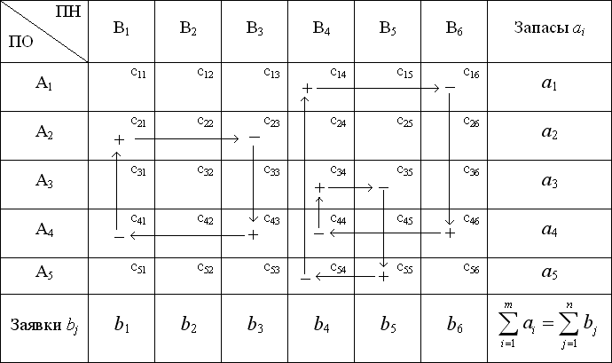

Цикл – несколько клеток, соединенных замкнутой ломаной линией, которая в каждой клетке совершает поворот на 90⁰ (в ТТ показаны два цикла:
- одна с 4-мя вершинами; другая – с 8-ю). Каждый цикл имеет четное число вершин, и, значит, четное число звеньев (стрелок). Стрелки показывают направление обхода цикла.

Знаком «+» отмечаются вершины цикла, в которых перевозки увеличиваются, а знаком «-» - те вершины, где перевозки уменьшаются. Цикл с отмеченными вершинами называется «означенным».
Перенести («перебросить») какое-то количество единиц груза по означенному циклу – это значит увеличить перевозки, стоящие в положительных вершинах цикла, на это количество единиц, а перевозки, стоящие в отрицательных вершинах – уменьшить на то же количество. Баланс заявок и запасов при этом не меняется; допустимый план остаётся допустимым. Стоимость же плана может меняться – увеличиваться или уменьшаться.
Цена цикла – увеличение стоимости перевозок при перемещение одной единицы груза по означенному циклу. Цена цикла равна алгебраической сумме стоимостей, стоящих в вершинах цикла, причем стоимости, стоящие в положительных вершинах, берутся со знаком «+», а в отрицательных – со знаком «-».
Например:

цена цена
Ц1 = c21 − c23 + c43 − c41
Ц2 = c14 − c16 + c46 − c44 + c34 − c35 + c55 − c54 .

Обозначим цену цикла Ц через γ . При перемещении одной единицы груза по циклу Ц стоимость перевозки увеличивается на γ ; при перемещение по нему
k ед. груза стоимость перевозок увеличивается на kγ .

Для улучшения плана имеет смысл перемещать перевозки только по тем циклам цена которых отрицательна. Каждый раз при перемещении
перевозок по такому циклу значение функции уменьшается на величину kγ .

Так как перевозки не могут быть отрицательными, мы будем пользоваться только такими циклами, отрицательные вершины которых лежат в базисных клетках ТТ, где стоят положительные перевозки.
Если циклов с отрицательной ценой в ТТ не осталось, это означает, что дальнейшее улучшение плана невозможно, т.е. оптимальной план достигнут.

Метод последовательного улучшения плана и состоит в том, что в ТТ отыскиваются циклы с отрицательной ценой, по ним перемещаются перевозки, и план улучшается до тех пор, пока циклов с отрицательной ценой в ТТ не останется.
При улучшении плана циклическими переносами пользуются приёмом, заимствованным из симплекс-метода: при каждом шаге (цикле) заменяют одну свободную переменную на базисную, т.е. заполняют одну свободную клетку в ТТ и взамен этого освобождают одну из базисных клеток. При этом
общее число базисных клеток остаётся неизменным: m + n −1.
Можно доказать, что для любой свободной клетки ТТ всегда существует цикл (и притом единственной), одна из вершин которого лежит в этой свободной клетке, а все остальные – в базисных клетках.
Если цена такого цикла, с плюсом в свободной клетке, отрицательна, то план можно улучшить перемещением перевозок по данному циклу. Количество единиц груза k , которое можно переместить, определяется
минимальным значением xij , стоящих в отрицательных вершинах цикла.

Пример. Найти оптимальный план ТЗ, заданной следующей таблицей.
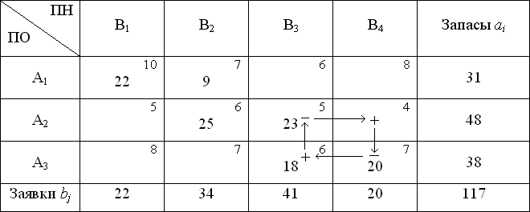
Решение. Распределительным методом составляем опорный план: Е₁=10⋅22+7⋅9+6⋅25+5⋅23+6⋅18+7⋅20=796.
Число базисных переменных равно r = m + n −1 = 6 . Улучшаем план,
заняв клетку (2.4) с минимальной стоимостью (4). Цена этого цикла равна
γ = −2 .

Улучшенный план:
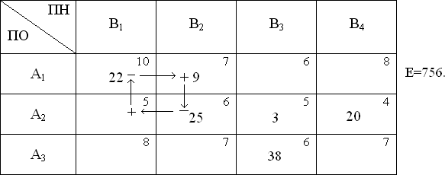
Следующий цикл включает клетку (2.1) со стоимостью 5. Его цена
γ = −4 . По этому циклу переместим груза k = 22.
Е=756-22⋅4=668.
Если дальше просматривать циклы с положительной вершиной в свободной клетке, то все цены циклов будут либо положительными, либо нулевыми. Значит, полученный план – оптимальный.
Таким образом, при данном методе оптимизация проводится непосредственным отысканием свободном клеток с отрицательной ценой цикла и в перенесении перевозок по этому циклу.

Контрольные вопросы
- В чем состоят особенности транспортной задачи в отличии от других задач ЛП?
- Разъясните содержательный смысл терминов: план перевозок, допустимый план, опорный план, оптимальный план.
- В чем состоит идея распределительного метода (способа северо- западного угла) для нахождения опорного плана перевозок? Приведите пример.
- Дайте определения понятий: цикл, означенный цикл, цена цикла.
- В чем состоит идея использования способа циклического переноса грузов в транспортной таблице для улучшения плана перевозок?

